**凯撒密码**

**实验目的**

* 掌握凯撒密码的原理和编程实现过程
* 掌握古典密码凯撒密码的应用
* **实验原理**
* **凯撒密码原理**  
  　　明文：={ 英文字符号串 }  
  　　密钥：=key取{ 0，1，2，...，25 }中任一个数字  
  　　加密c(i)：=[ m(i)+key mod 26 ]  
  　　解密m(i)：=[ c(i)-key mod 26 ]
* **实验环境**
* **1.操作系统**  
  　　操作机：Linux_Ubuntu

实验步骤

**步骤1：查看凯撒密码的源码**

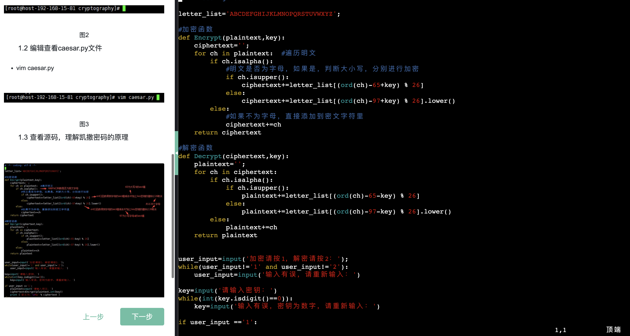

**步骤2：执行程序，并使用凯撒密码进行加密和解密**

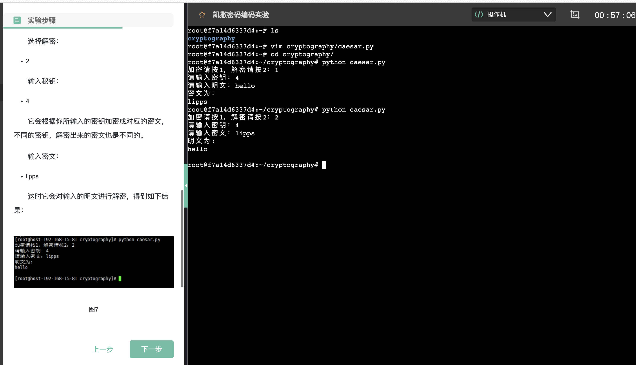

实验测试

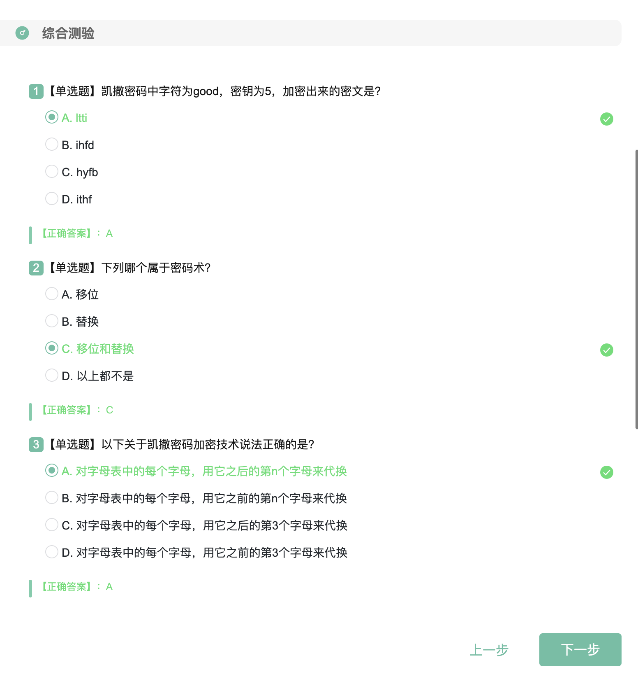

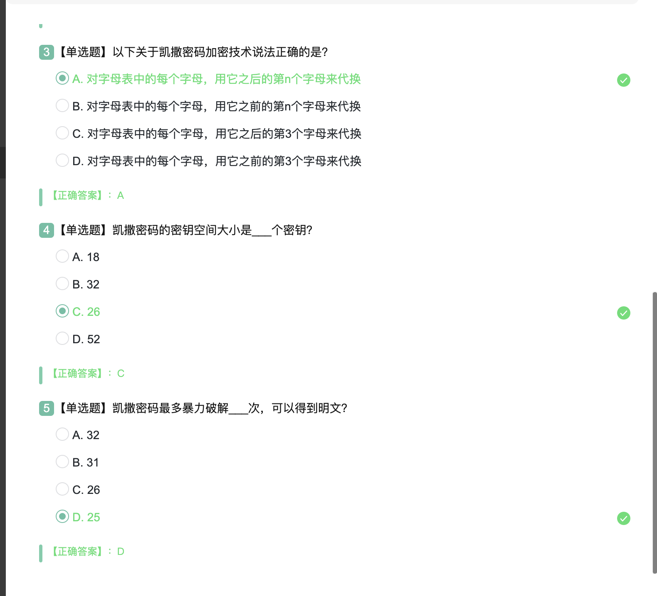

实验总结

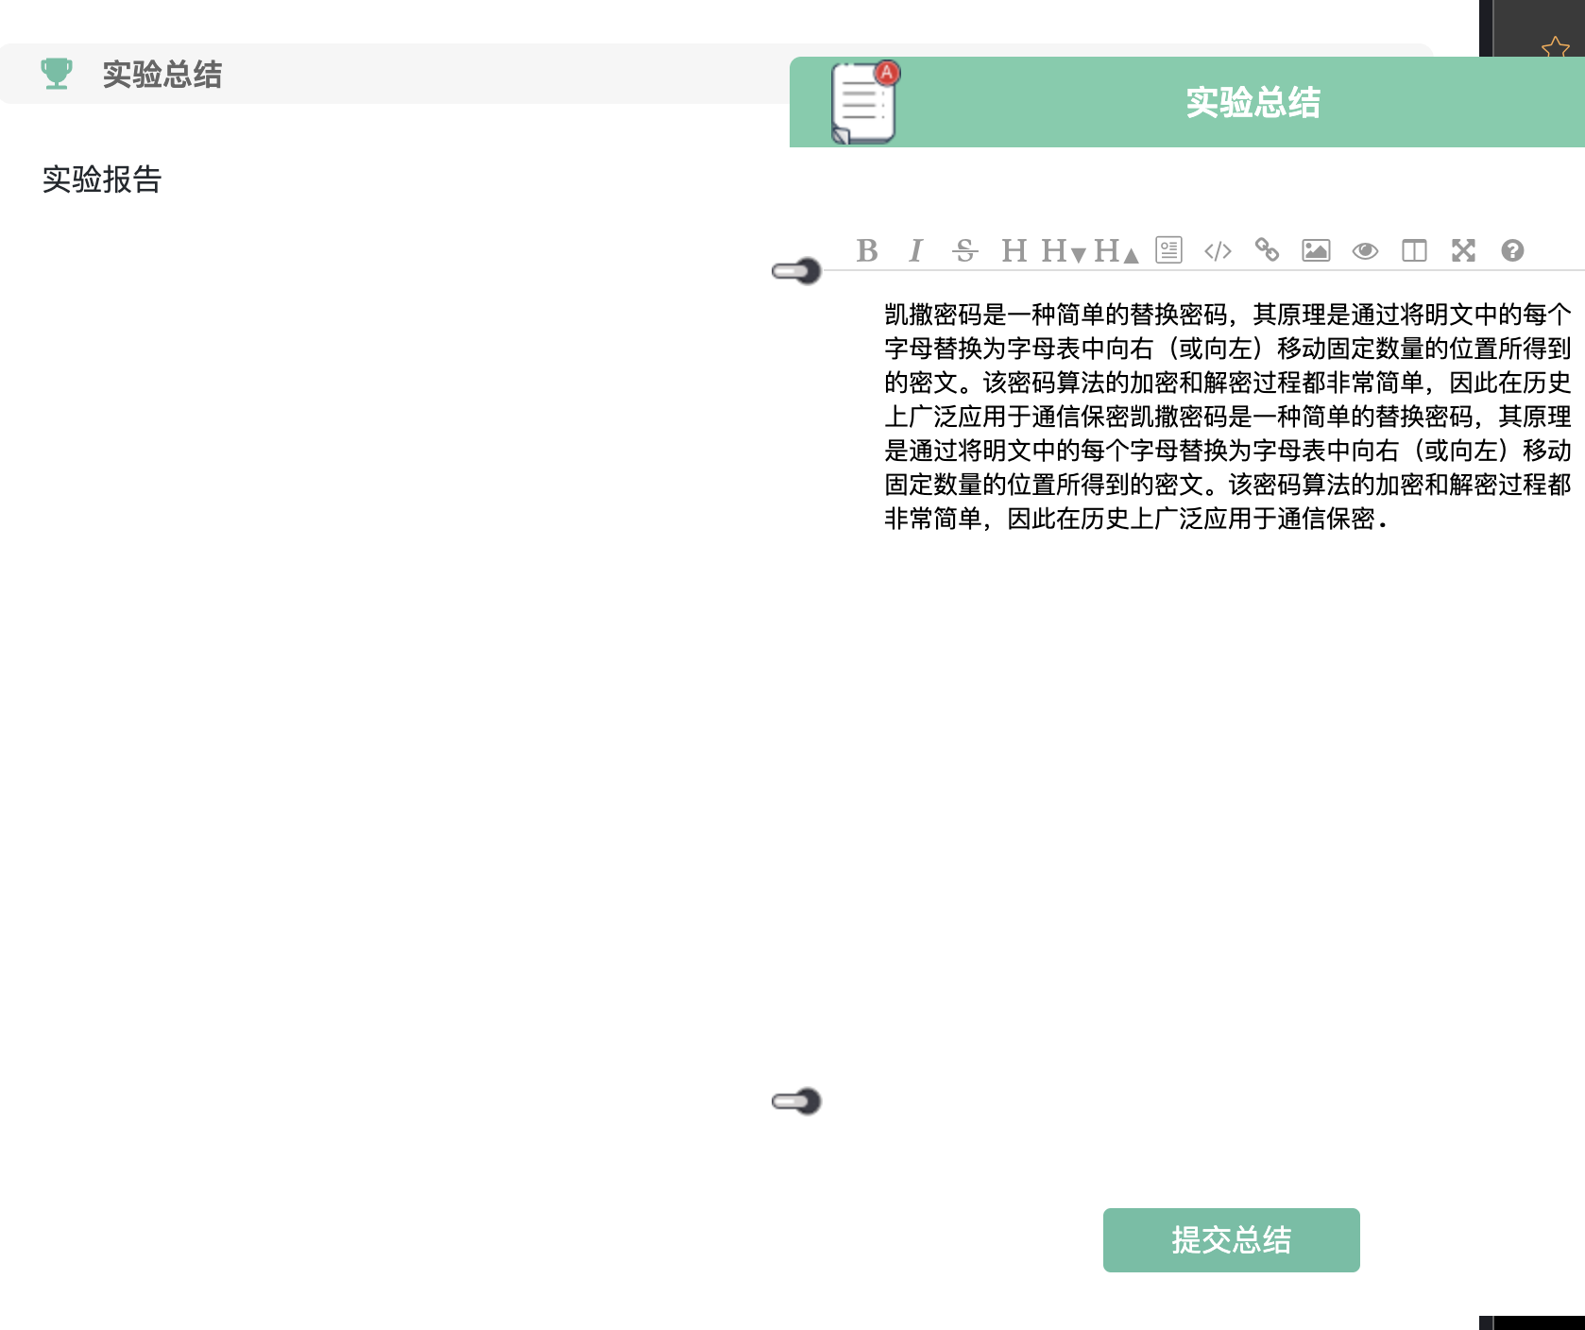

**仿射密码**

**实验目的**

* 熟练掌握多表古典密码仿射密码加密和解密算法原理及实现。
* 掌握多表古典密码仿射密码加密和解密算法的应用
* **实验原理**
* **仿射密码原理**
* 单码加密法的另一种形式称为仿射加密法（affine cipher）。在仿射加密法中，字母表的字母被赋予一个数字，例如a=0，b=1，c=2…z=25。仿射加密法的密钥为0-25直接的数字对。仿射密码的加密算法就是一个线性变换，即对任意的明文字符x，对应的密文字符c，其中，a,b∈Z26，且要求gcd(a,26)=1,函数e(x)称为仿射加密函数。
* 加法密码和乘法密码结合就构成仿射密码，仿射密码的加密和解密算法的数学表达形式是：
* C= Ek(m)=(k1m+k2) mod n
* M= Dk(c)=k3(c- k2) mod n（其中（k3 ×k1）mod26 = 1）
* 仿射密码具有可逆性的条件是gcd(k1, n)=1。当k1=1时，仿射密码变为加法密码，当k2=0时，仿射密码变为乘法密码。
* 仿射密码中的密钥空间的大小为nφ(n)，当n为26字母，φ(n)=12，因此仿射密码的密钥空间为12×26 = 312。
* **实验环境**
* **1.操作系统**
* 操作机：Linux_Ubuntu

实验操作：

**步骤1：查看仿射密码的源码**

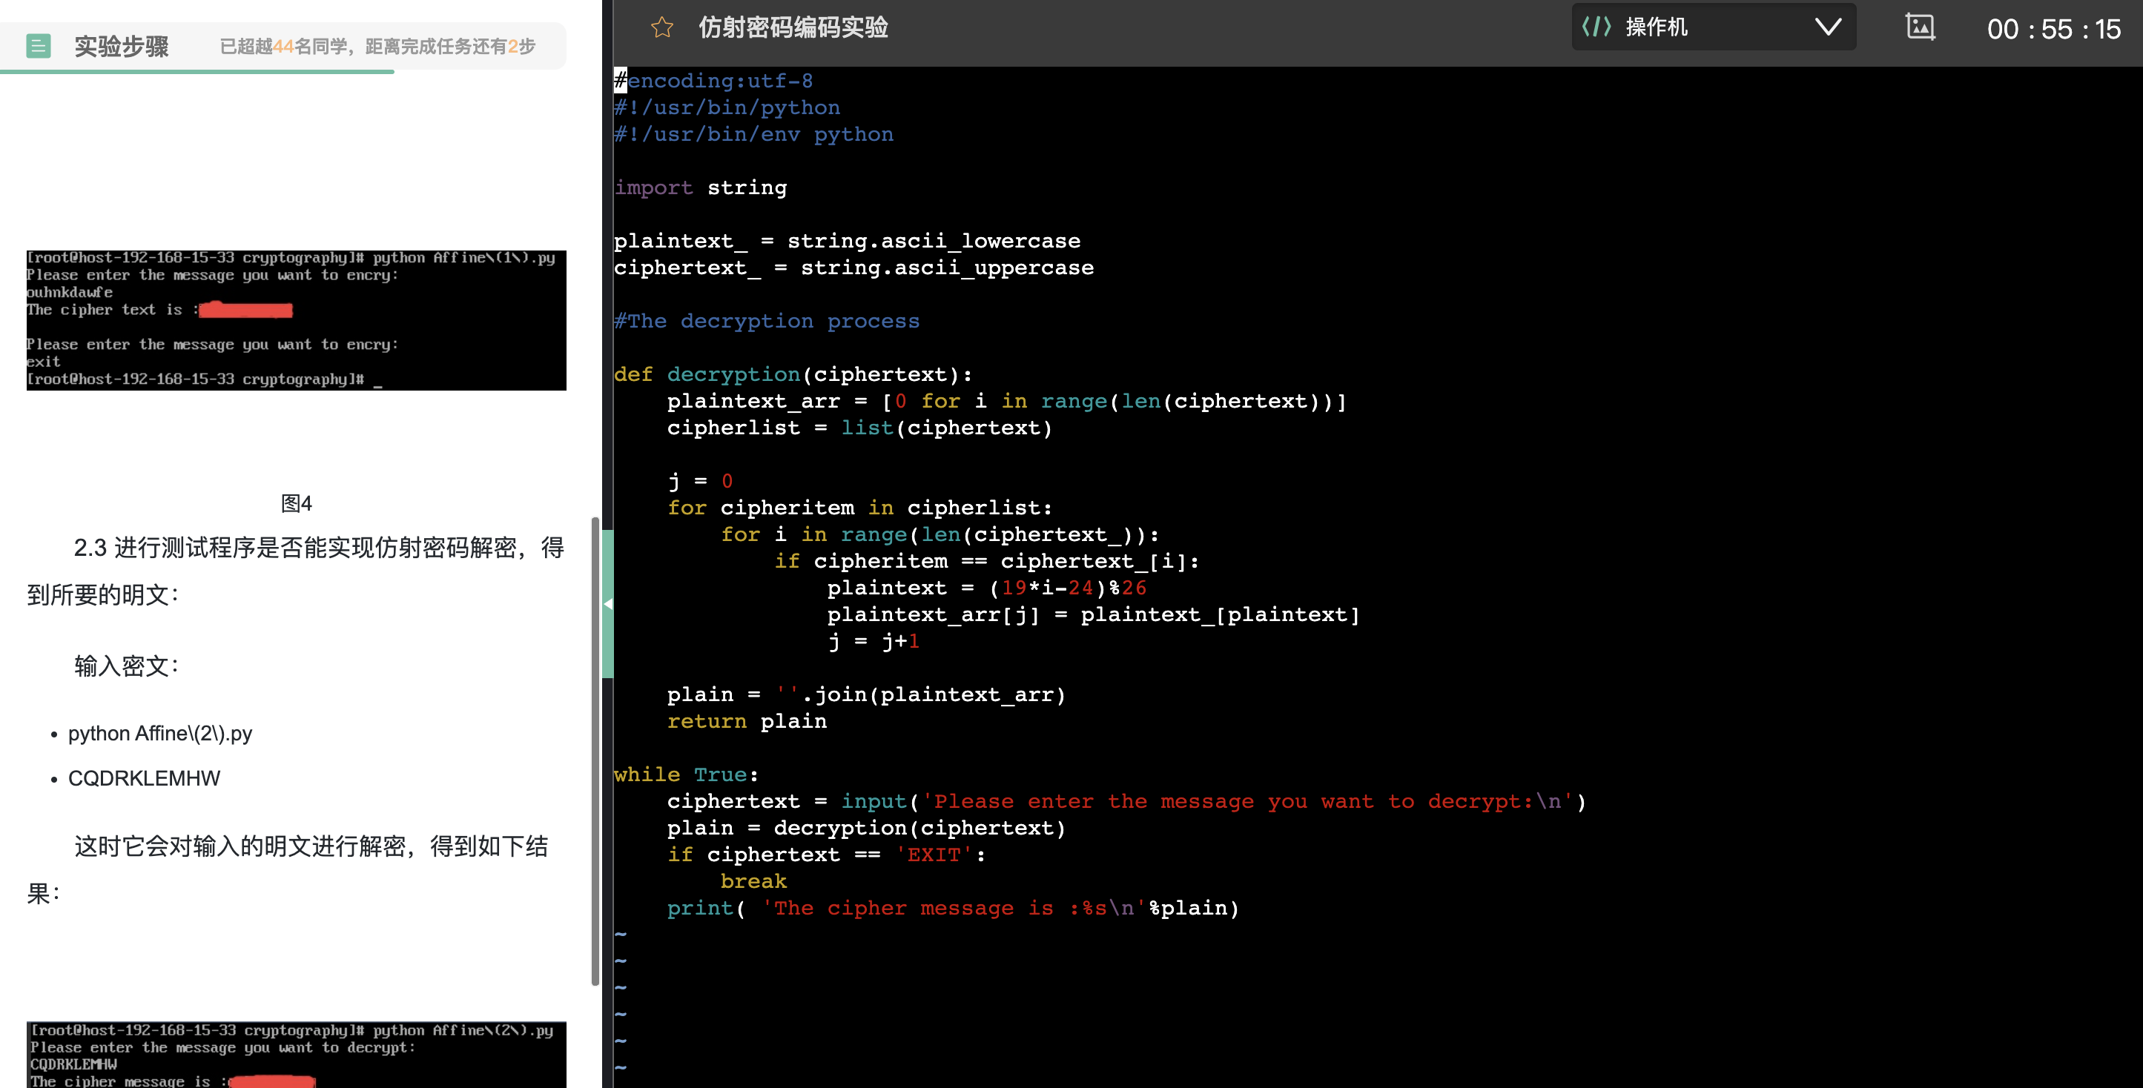

**步骤2：执行程序，并使用仿射密码进行加密和解密**

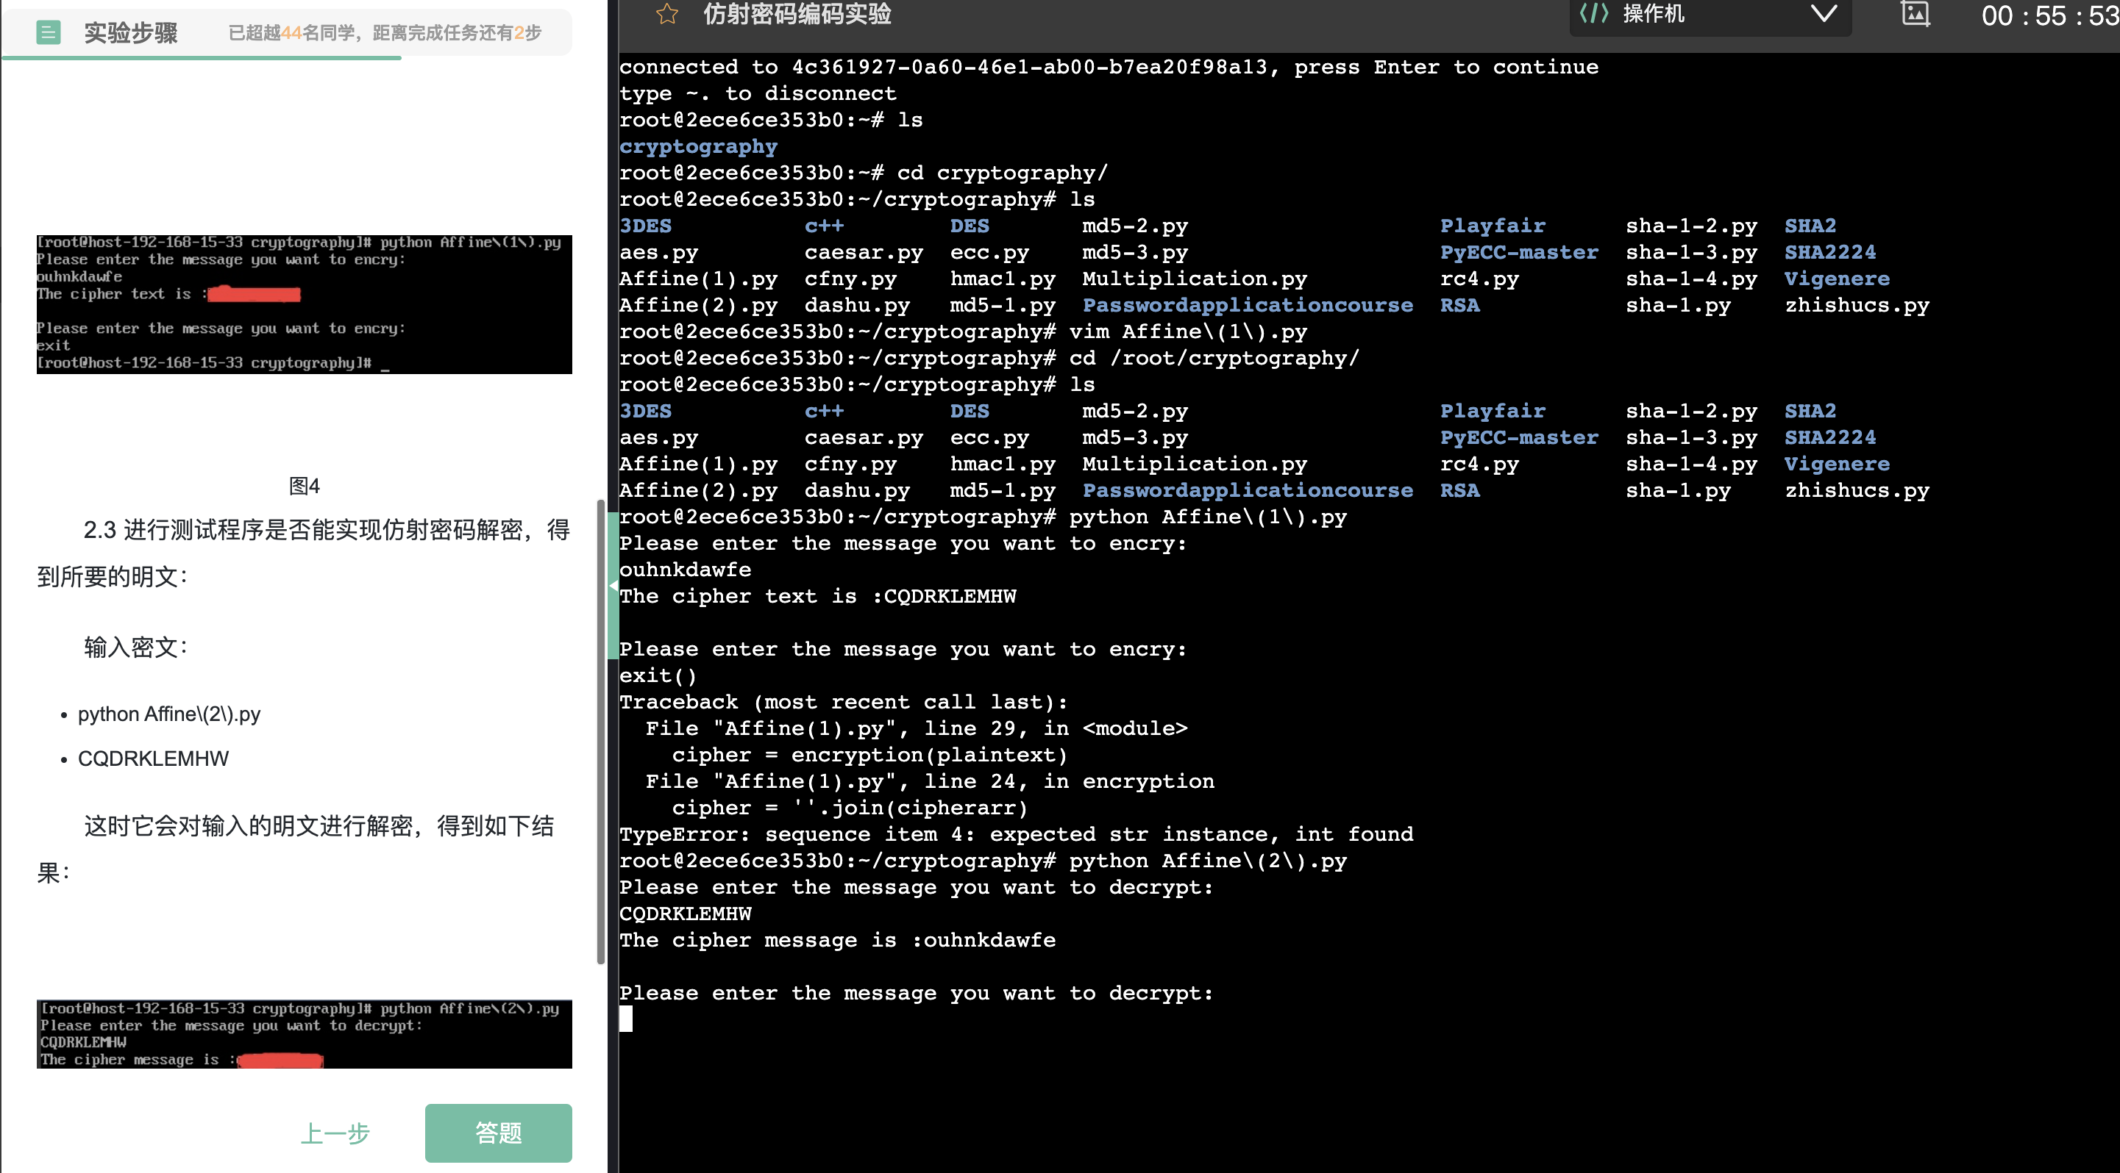

综合测验

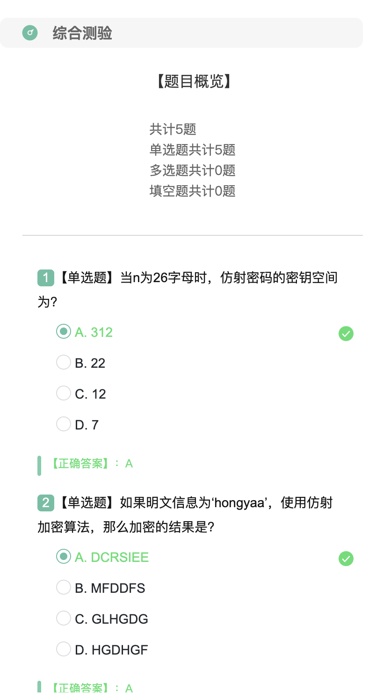

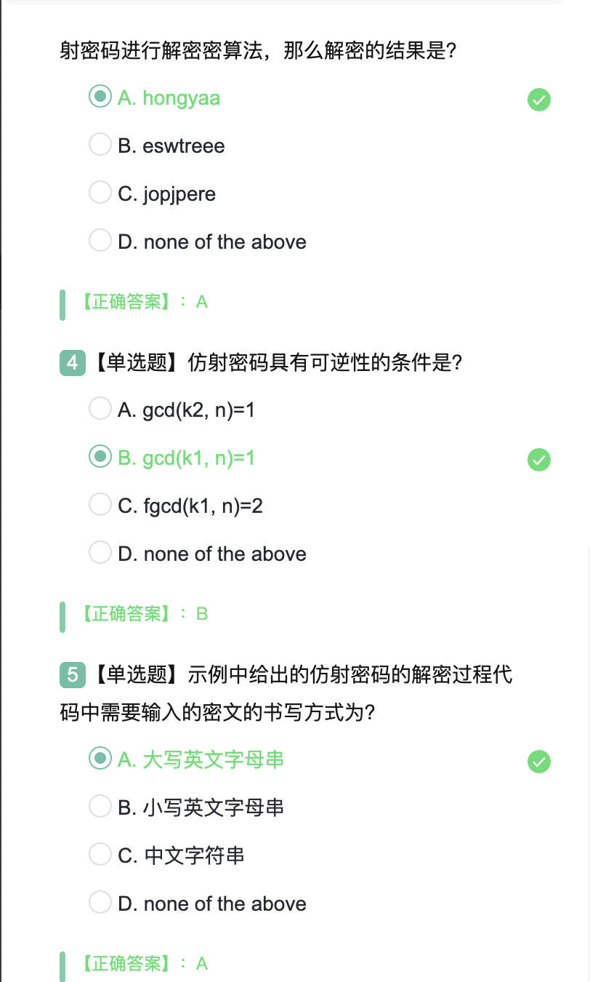

实验报告

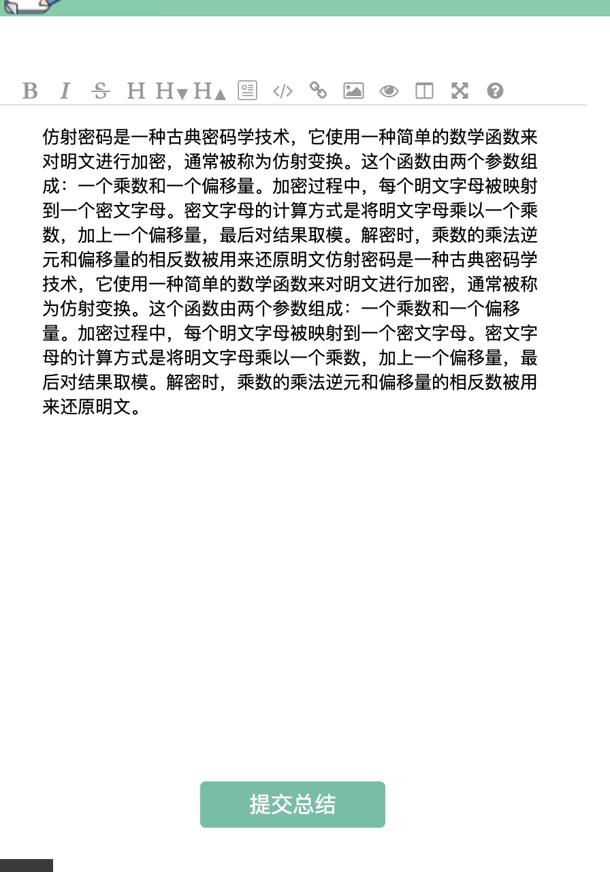

**维吉尼亚密码  
实验目的**

* 熟练掌握多表古典密码维吉尼亚密码加密解密算法原理及实现。
* 掌握多表古典密码维吉尼亚密码加密解密算法的应用

**实验原理**

**维吉尼亚密码原理**

　　维吉尼亚密码(Vigenère cipher)是由法国科学家Blaise de Vigenère于1858年提出的一种代换密码，它是多表代换密码的典型代表。

　　维吉尼亚密码引入了“密钥”的概念，即根据密钥来决定用哪一行的密表来进行替换，即根据密钥来决定用哪一行的密表来进行替换，以此来对抗字频统计。维吉尼亚密码的密钥空间大小为26m，所以即使m的值很小，使用穷尽密钥搜索方法也需要很长的时间。例如，当m=5时，密钥空间大小超过1.1*107，这样的密钥量已经超出了使用手算进行穷尽搜索的能力范围。。假如以上面第一行代表明文字母，左面第一列代表密钥字母，对如下明文加密：

　　TO BE OR NOT TO BE THAT IS THE QUESTION

**实验环境**

**1.操作系统**

操作机：Linux_Ubuntu

**实验步骤**

**步骤1：查看维吉尼亚密码的源码**

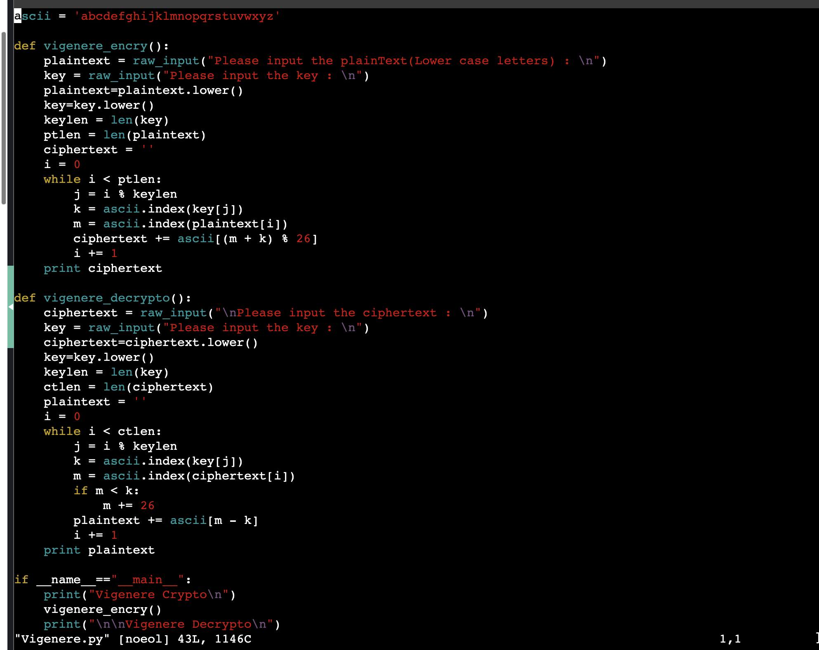

**步骤2：执行程序，并使用维吉尼亚密码进行加密和解密**

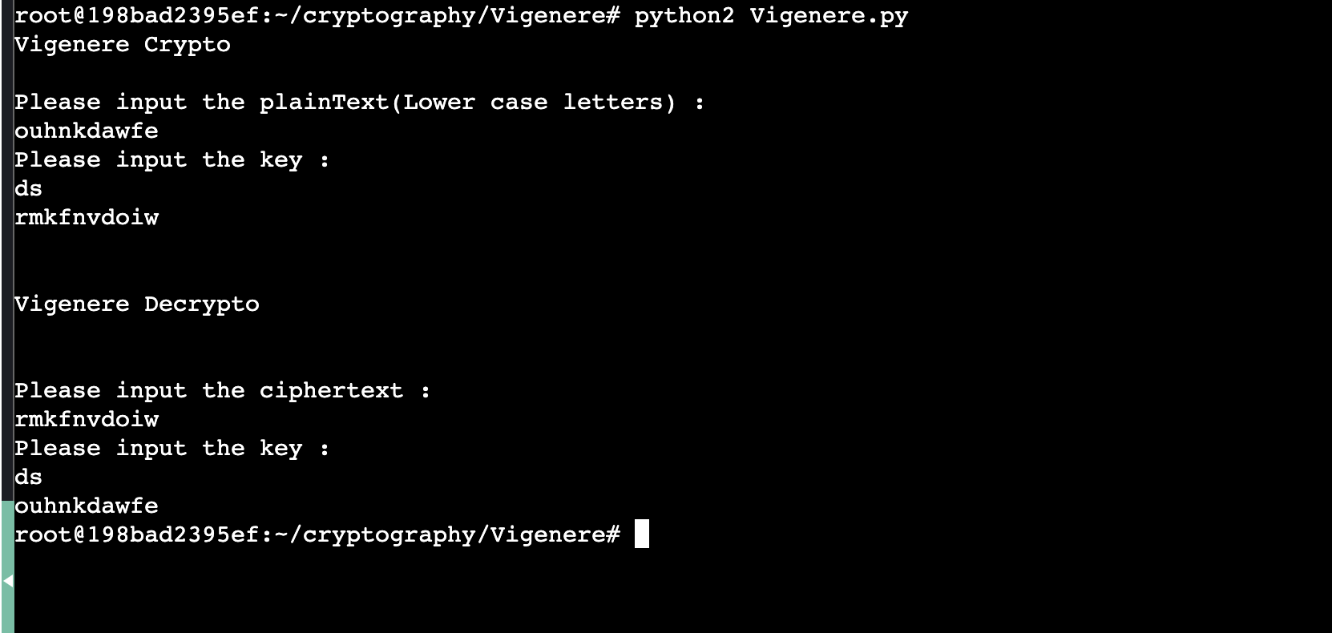

测试

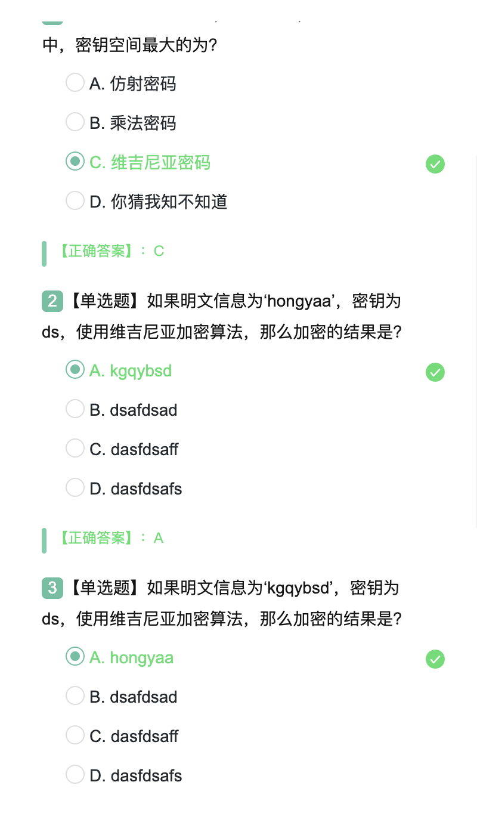

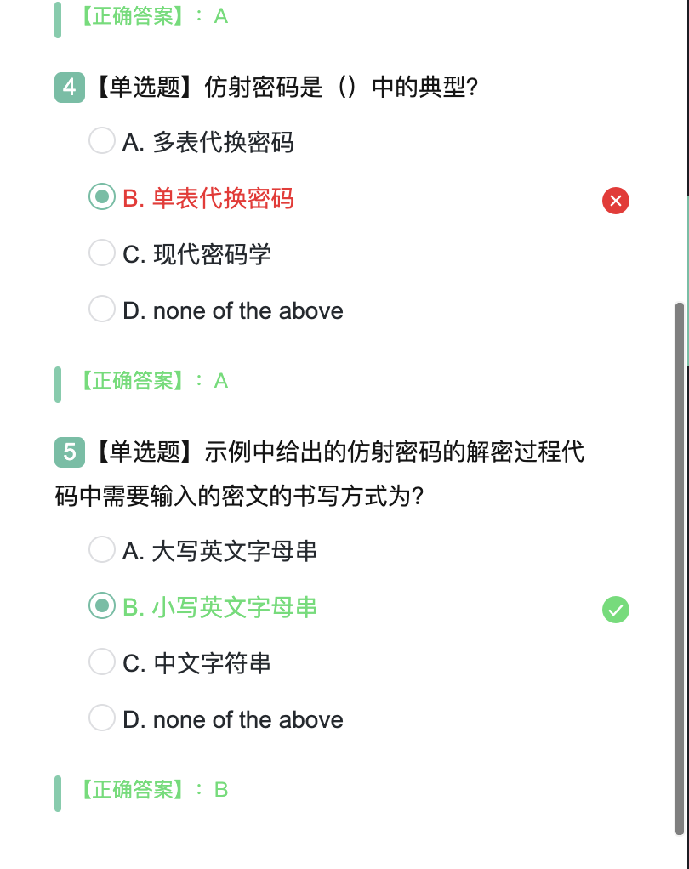

实验总结

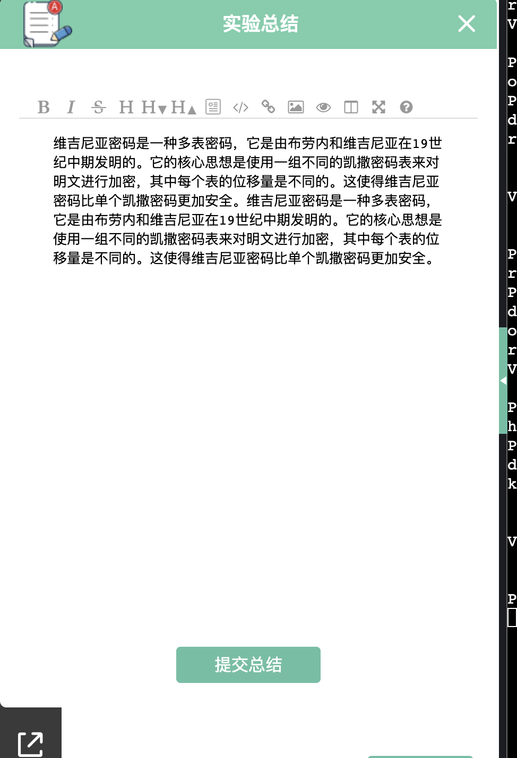

置换密码实验

**实验目的**

* 了解置换密码的算法
* 了解置换密码的详细步骤
* 掌握置换密码的基本原理
* **实验原理**
* **1. 置换密码**  
  　　置换密码算法的原理是不改变明文字符，而是按照某一规则重新排列消息中的比特或字符顺序，才而实现明文信息的加密。置换密码有时又称为换位密码。矩阵换位法是实现置换密码的一种常见的方法。它将明文中的字母按照给定的顺序安排在一个矩阵中，然后用根据密钥提供的顺序重新组合矩阵中的字母，从而形成密文。置换只不过是一个简单的换位，每个置换都可以用一个置换矩阵Ek来表示。每个置换都有一个与之对应的逆置换Dk。
* **实验环境**
* **1.操作系统**  
  　　操作机： Windows_7  
  　　操作机默认用户名： administrator 密码：123456
* **2.实验工具**  
  　　信息安全综合实验系统
* **实验步骤**
* **步骤1：置换密码**

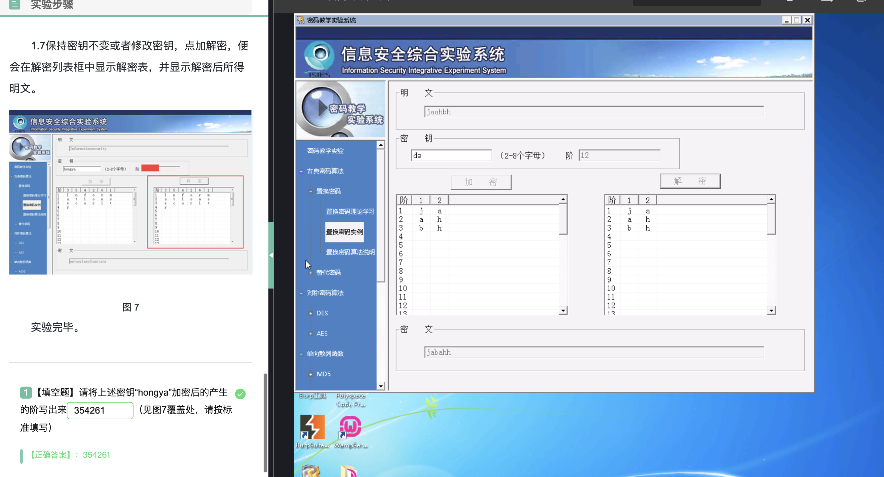

**综合测验**

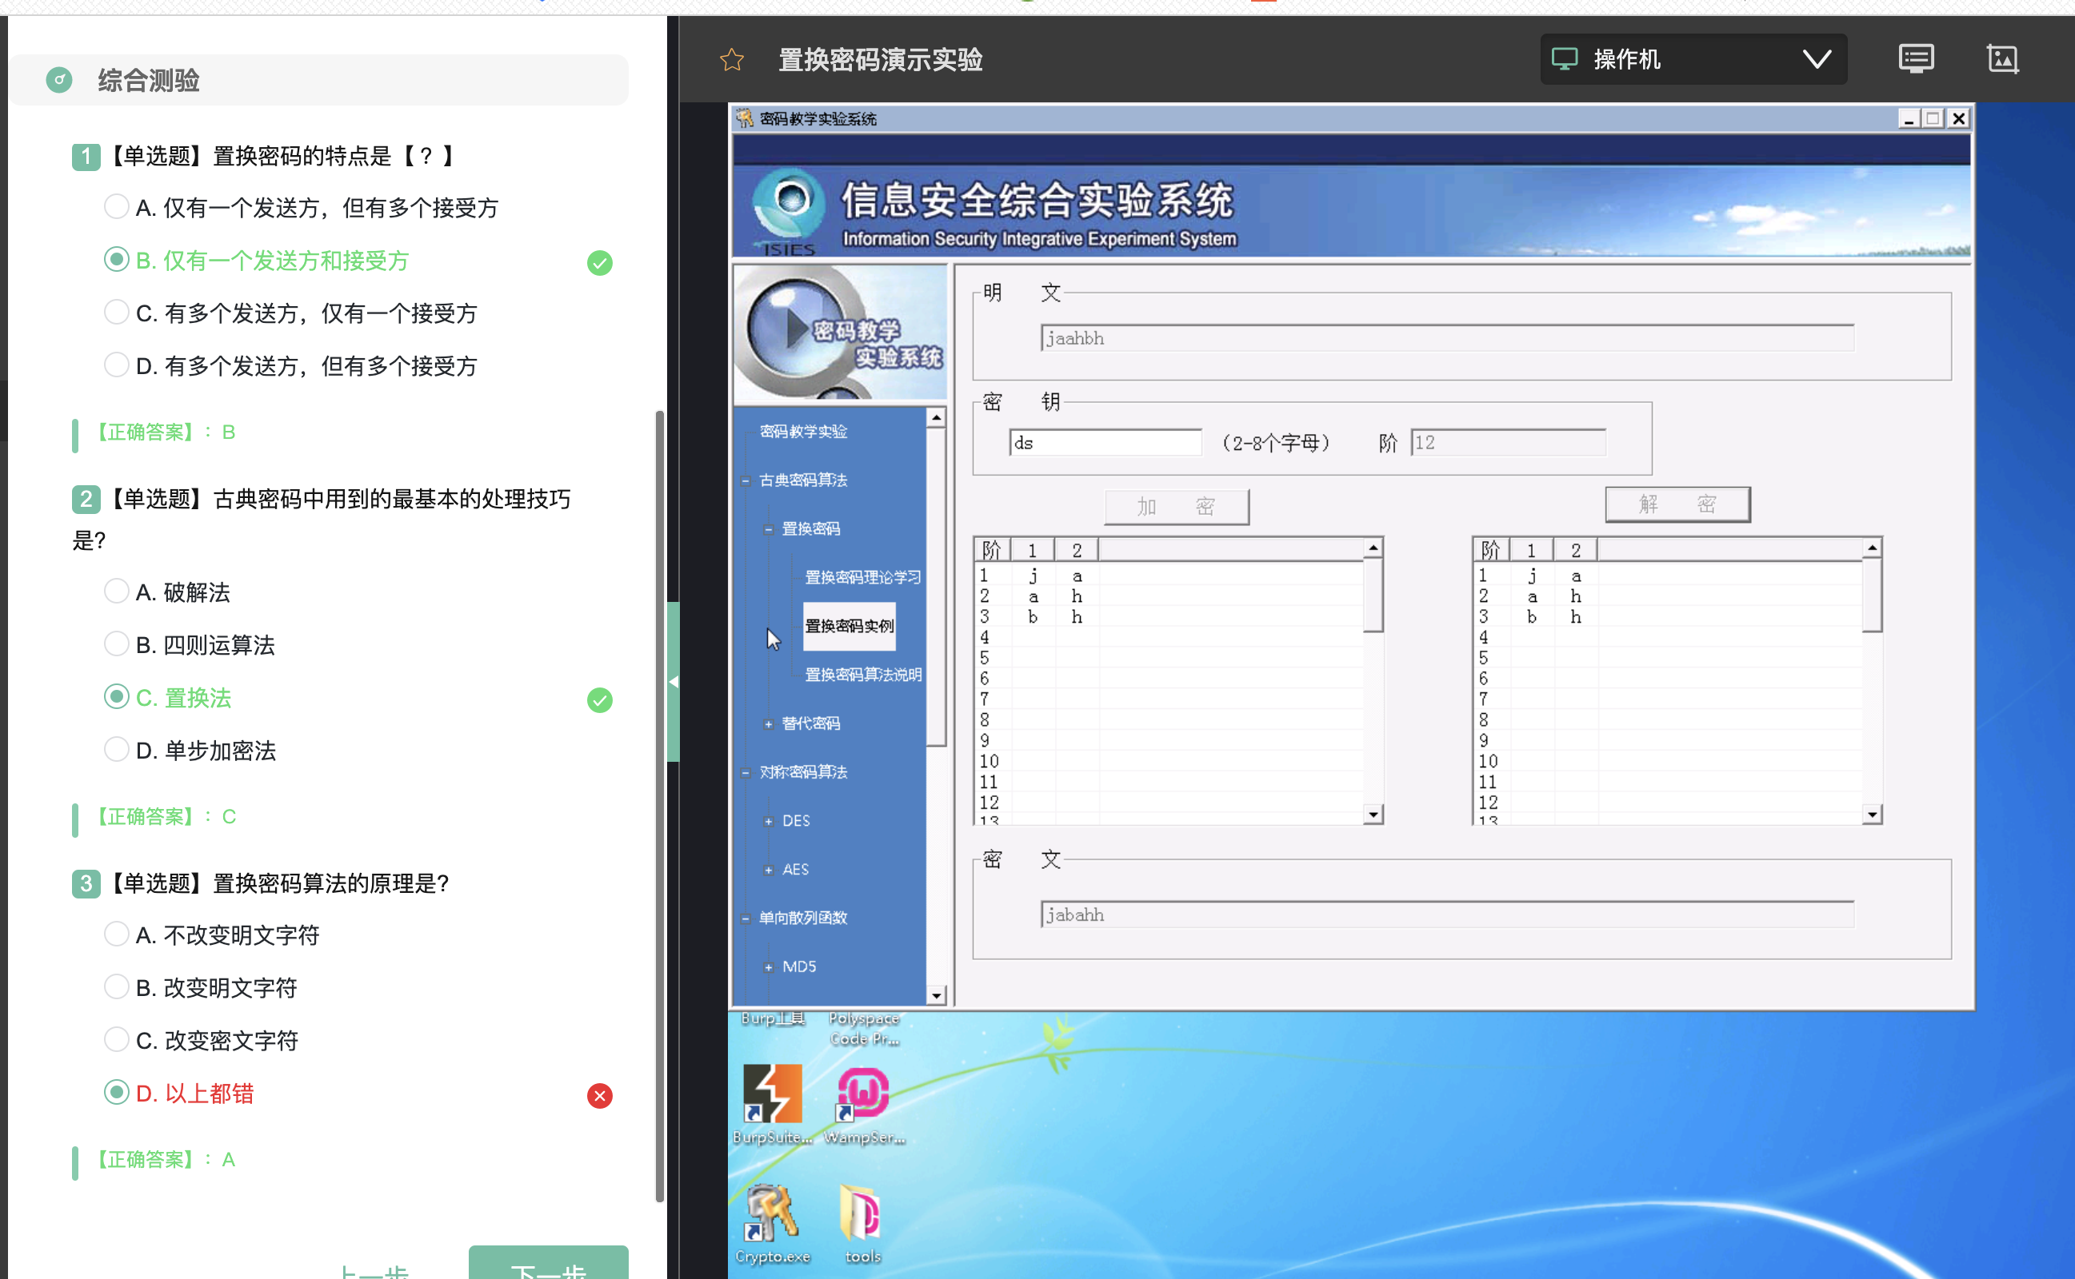

**实验总结**

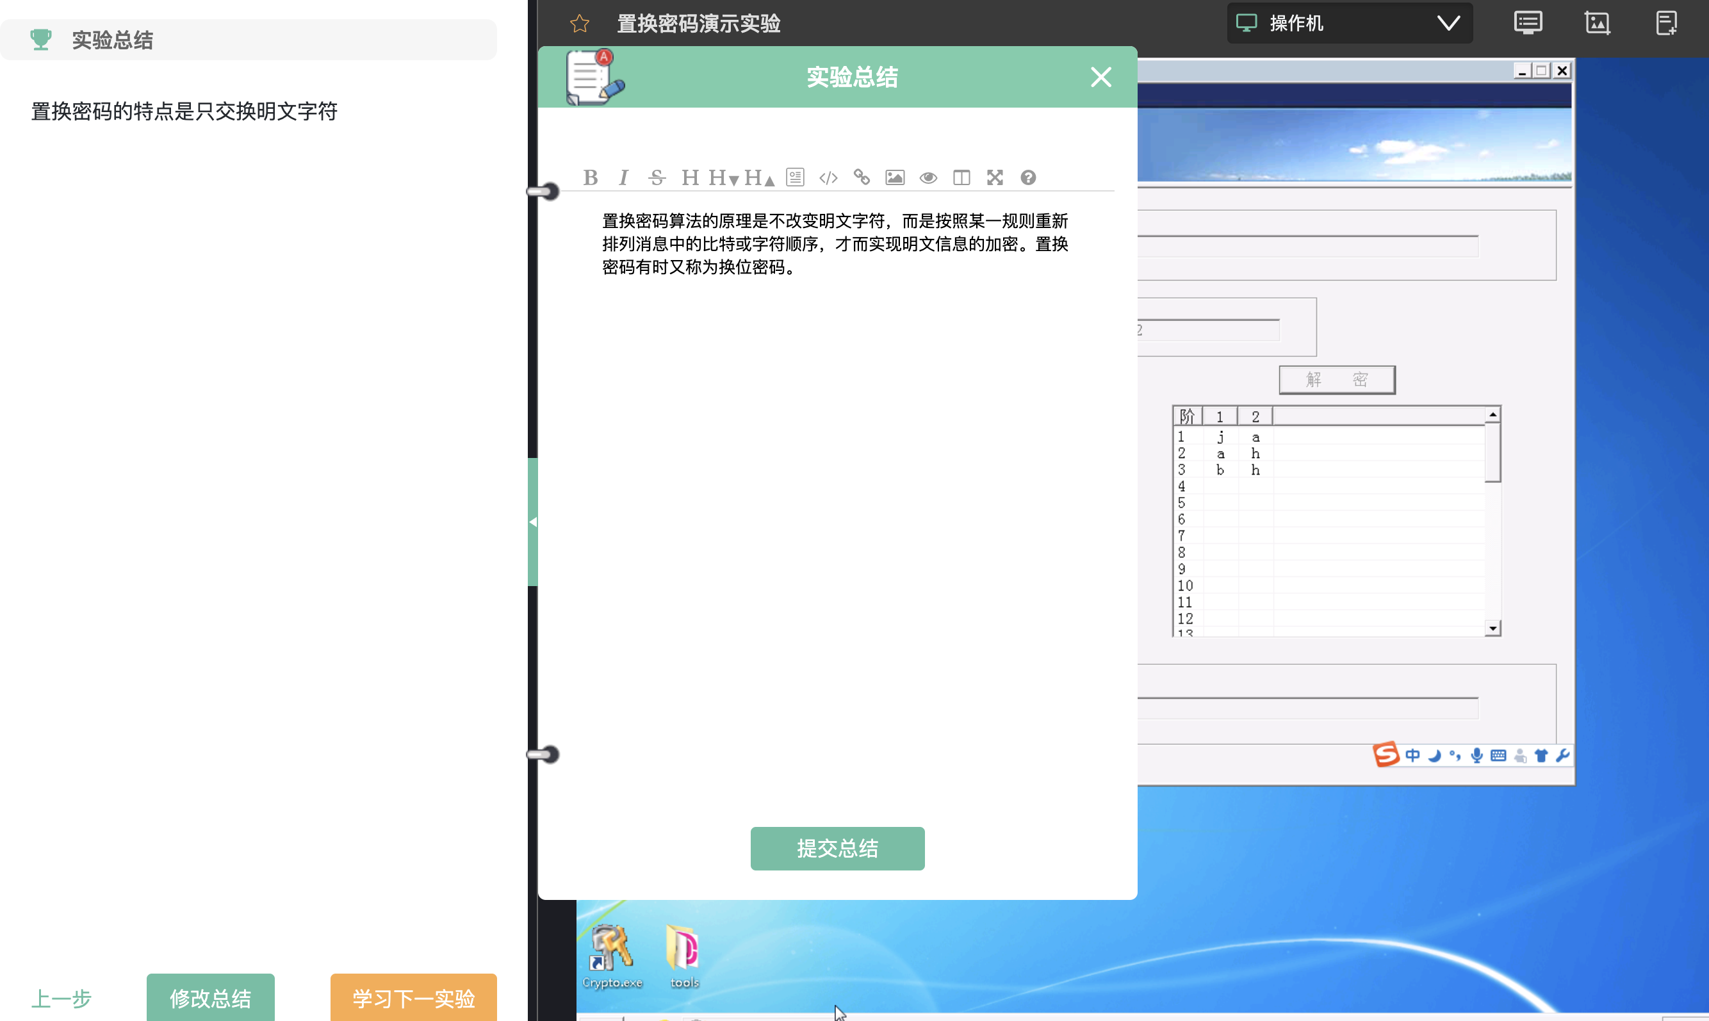

**替代密码  
实验目的**

* 了解替代密码的算法
* 了解替代密码的详细步骤
* 掌握替代密码的基本原理
* **实验原理**
* **1.替代密码**  
  　　替代是古典密码中用到的最基本的处理技巧之一 。替代密码是指先建立一个替换表，加密时将需要加密的明文依次通过查表，替换为相应的字符，明文字符被逐个替换后，生成无任何意义的字符串，即密文，替代密码的密钥就是其替换表。
* **实验环境**
* **1.操作系统**  
  　　操作机： Windows_7  
  　　操作机默认用户名： administrator 密码：123456
* **2.实验工具**  
  　　信息安全综合实验系统
* **实验步骤**

**步骤1：替代密码加解密**

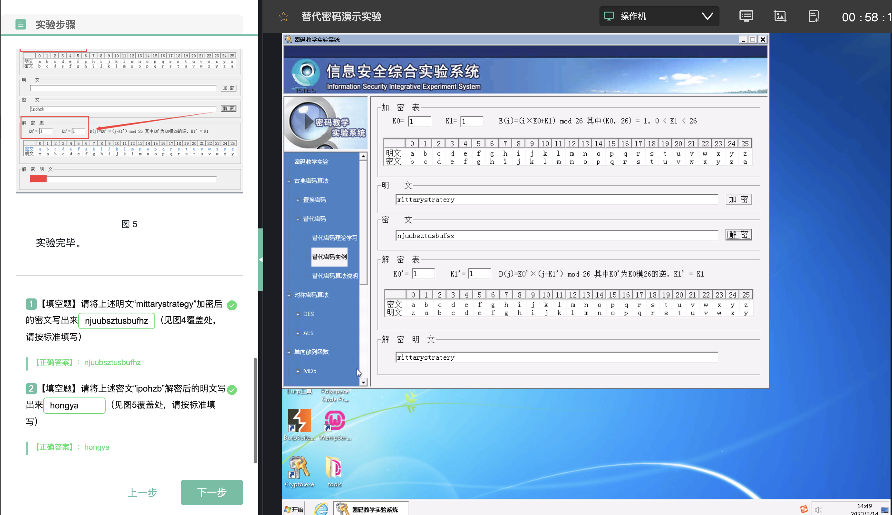

**综合测验**

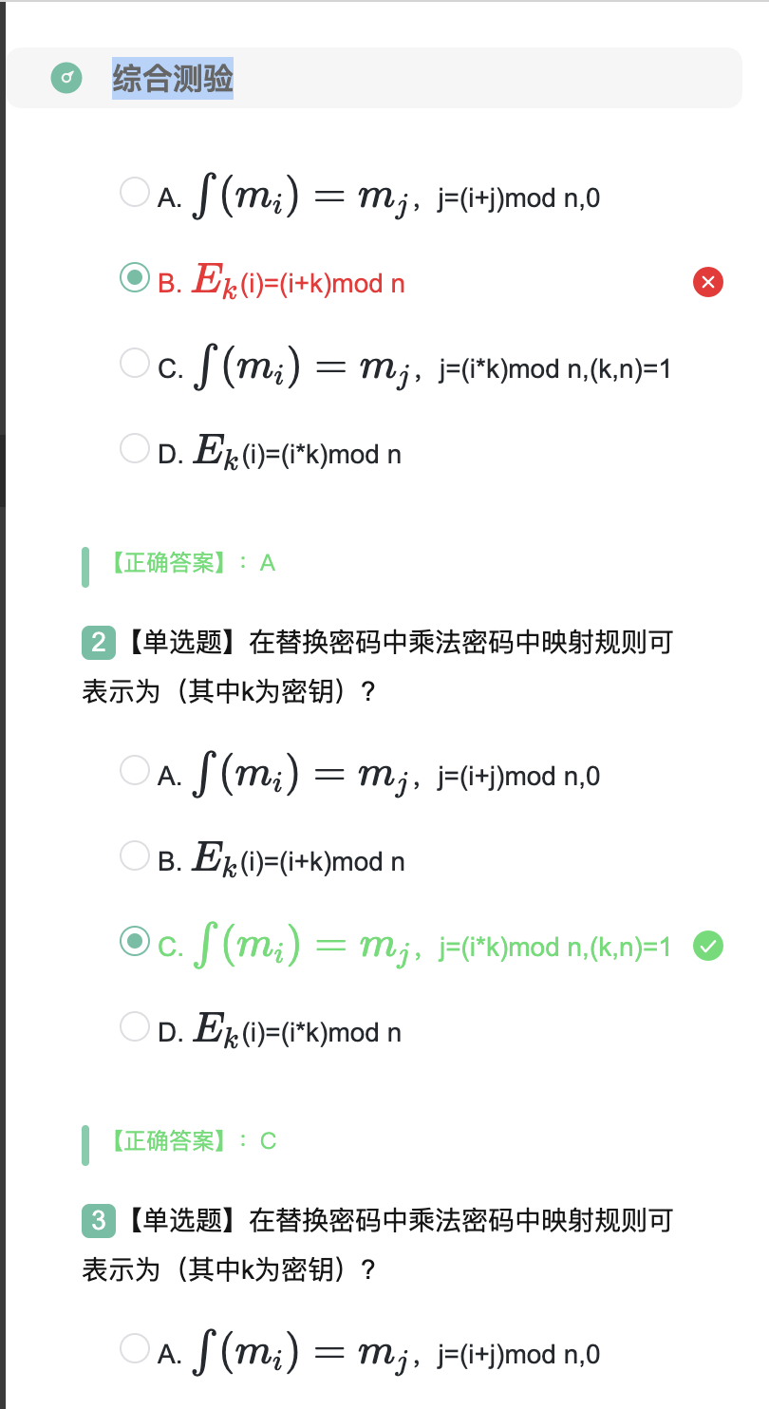

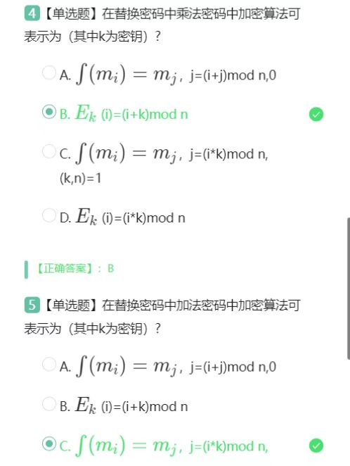

**实验总结**

